Внеклассное мероприятие по теме "Энергосбережение" в 5 «А» классе (учитель Шенцева С.В.)
Цели: довести до сознания учащихся необходимость бережного использования энергии
Задачи:
- способствовать воспитанию экологического сознания у детей;
- способствовать воспитанию навыков экологически устойчивого и безопасного стиля жизни;
- привлечение внимания к проблемам использования энергии, экономии энергии и энергоресурсов, охране окружающей среды;
- создание мотивации для сбережения ресурсов и энергии;
- вовлекать школьников в полезную деятельность по энерго- и ресурсосбережению;
- стимулировать интерес к научным исследованиям и практическому применению знаний, полученных в школе.
Оборудование и материалы: презентация про энергосбережение; карточки «Бережливость – главный источник богатств»; плакаты: «Памятка для учащихся», «Уходя, гасите свет», «Сбереги энергию», «Учимся беречь энергию», «Что мы можем сделать, чтобы лампа зря не светила?»; оформление класса: выставка рисунков учащихся; памятки по энергосбережению в быту.
Ход мероприятия
Все мы - дети природы. Сегодня уже ясно, что наше здоровье во многом зависит от ее здоровья. Природа всегда выступала как друг и защитник человека, она дарит нам свои блага, создает условия для жизни. И что же нас сегодня окружает? Все жизненное пространство смертельно отравляется на всех уровнях: вода – сбросами и утечкой ядовитых веществ, почва – удобрениями, воздух – газами самого разного и непредсказуемого свойства.

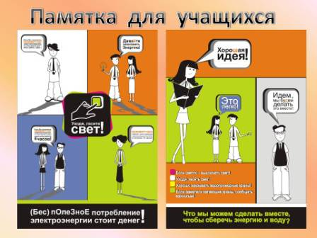

На этапе определения темы мероприятия, учащимся было предложено разгадать загадку:
К дальним селам, городам
Кто идет по проводам?
Светлое величество!
Это… (электричество)

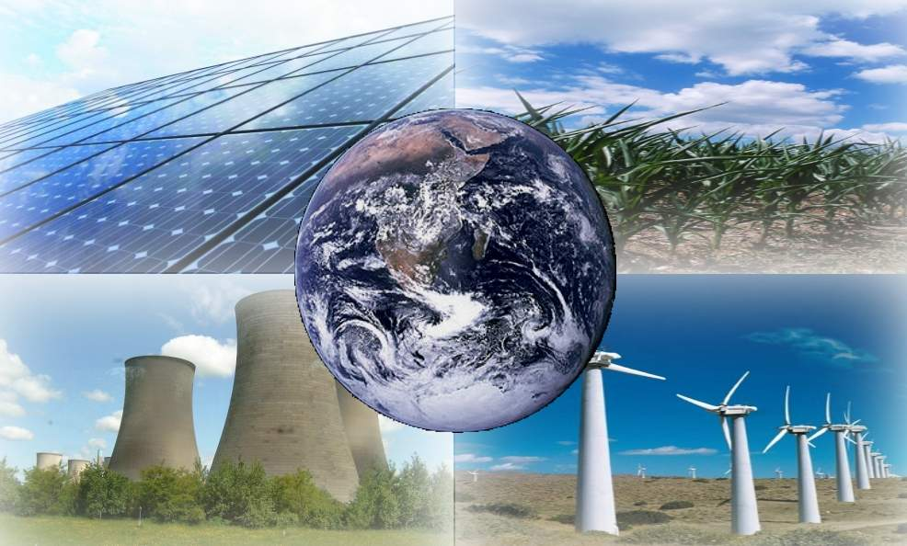

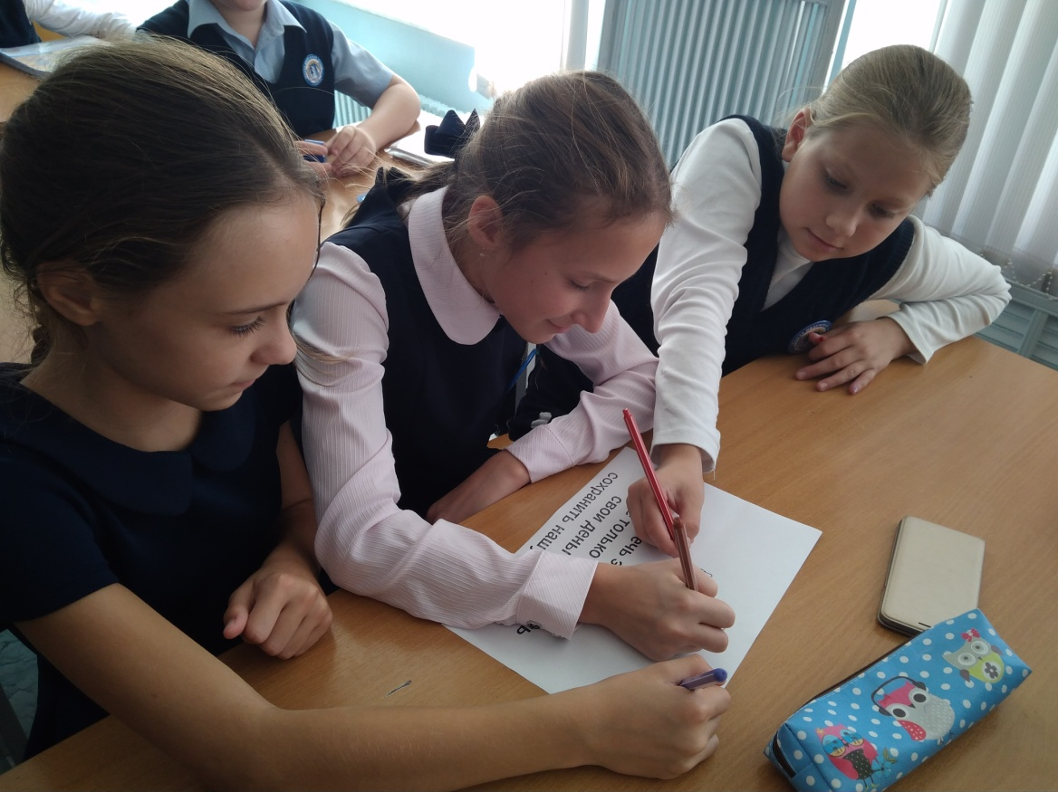
После определения темы, целей и задач мероприятия школьники оправились в путешествие в свои квартиры. Где учащимся представилась возможность понять «Как же сберечь энергию?»
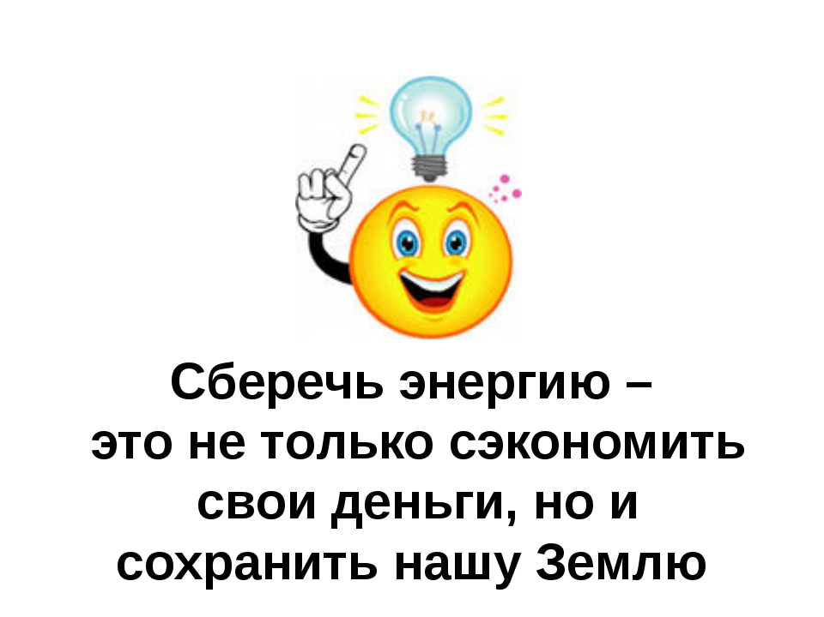
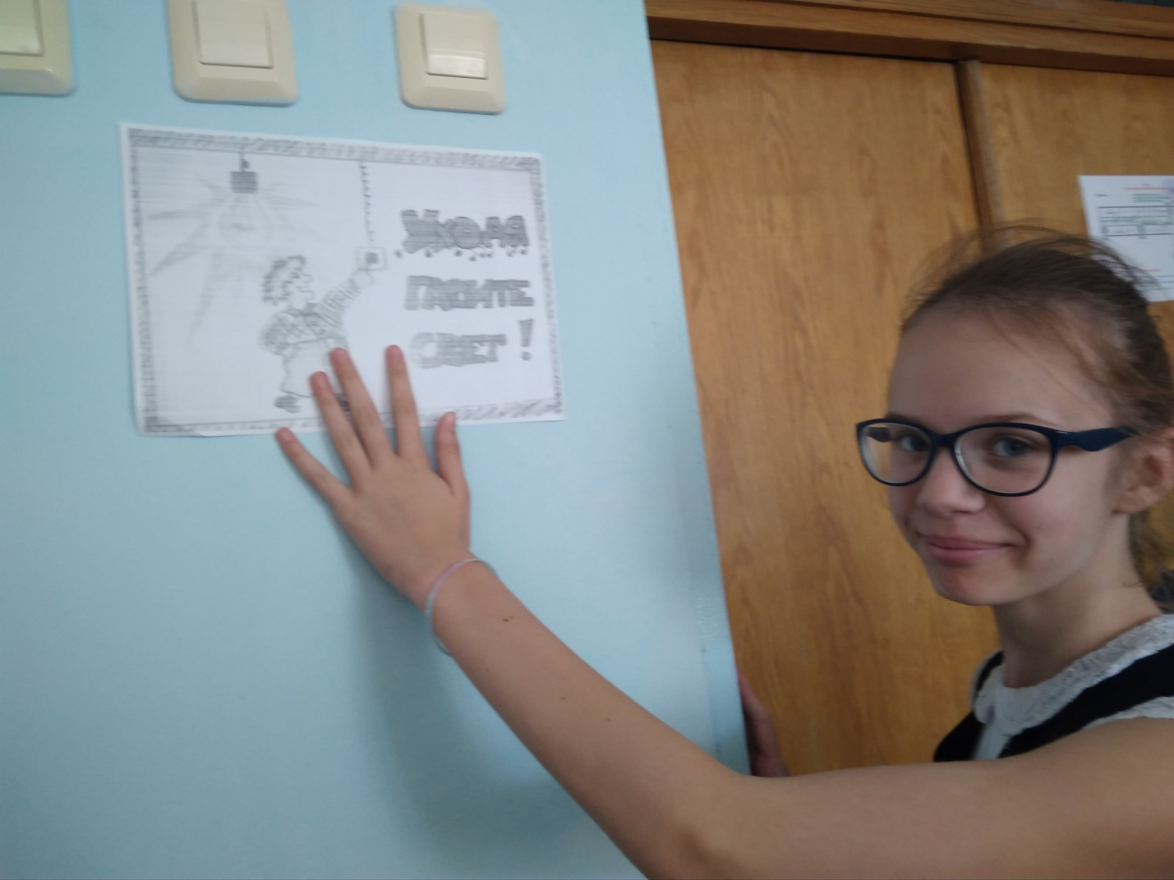
Карпова Дарья предложила повесить табличку «Уходя, гасите свет!!!»
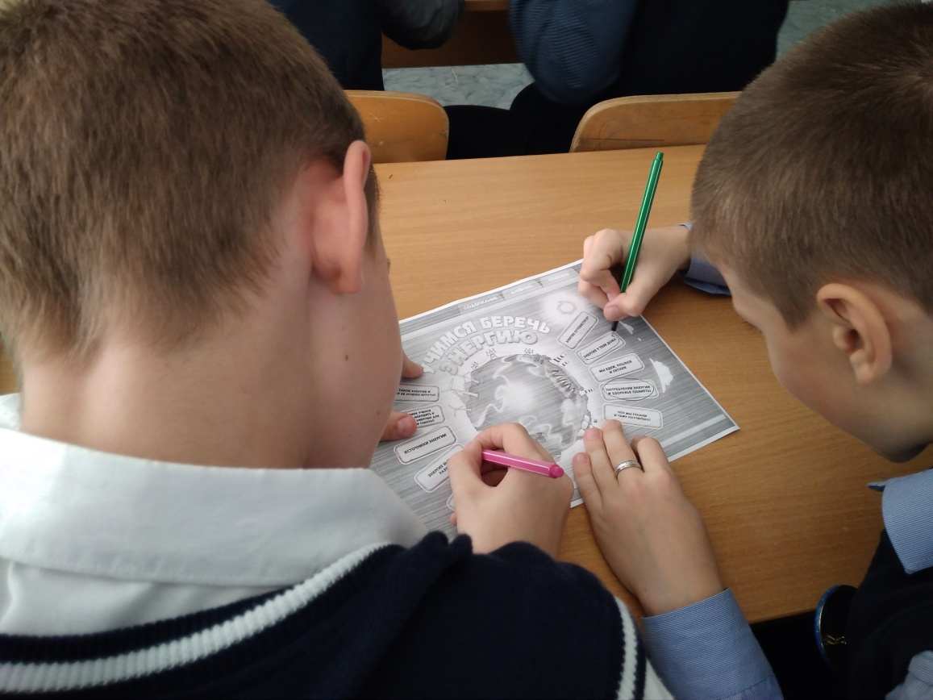
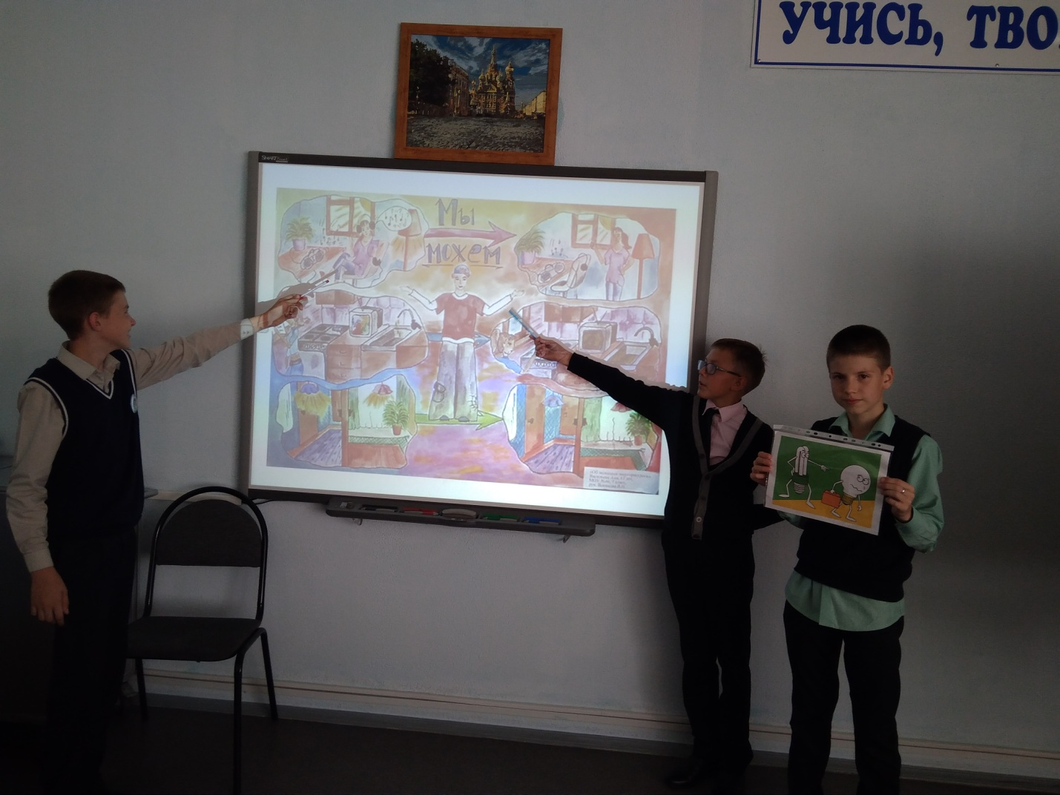
Лигостаев Кирилл, Бритиков Артем и Циклинский Роман рассказали, как правильно пользоваться электроэнергией.
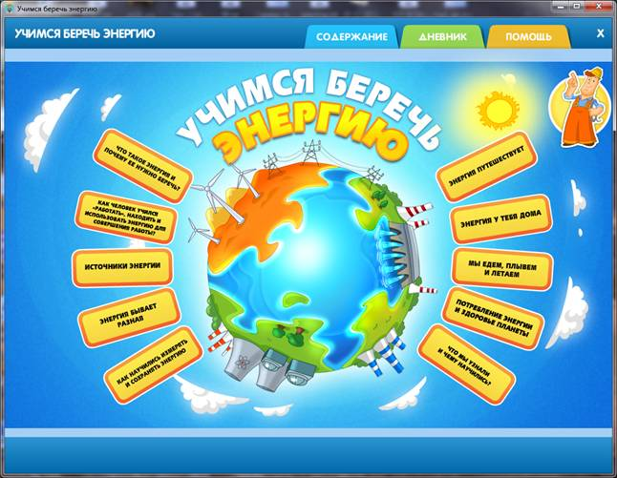
Затем школьники попытались предложить свои правила экономии энергии.
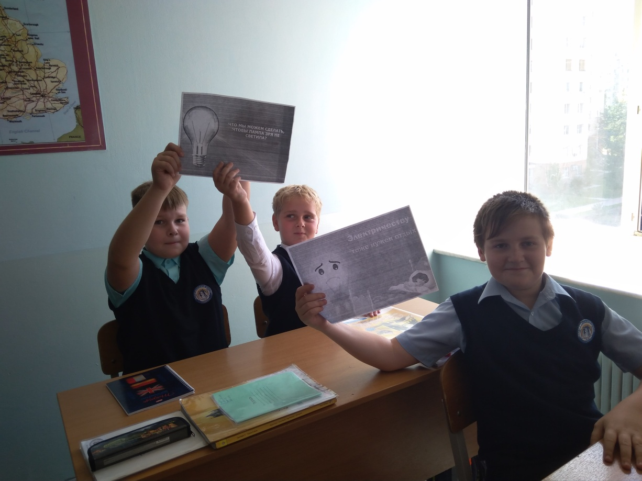
Идеи учащихся были самыми разнообразными, но по-своему интересными.
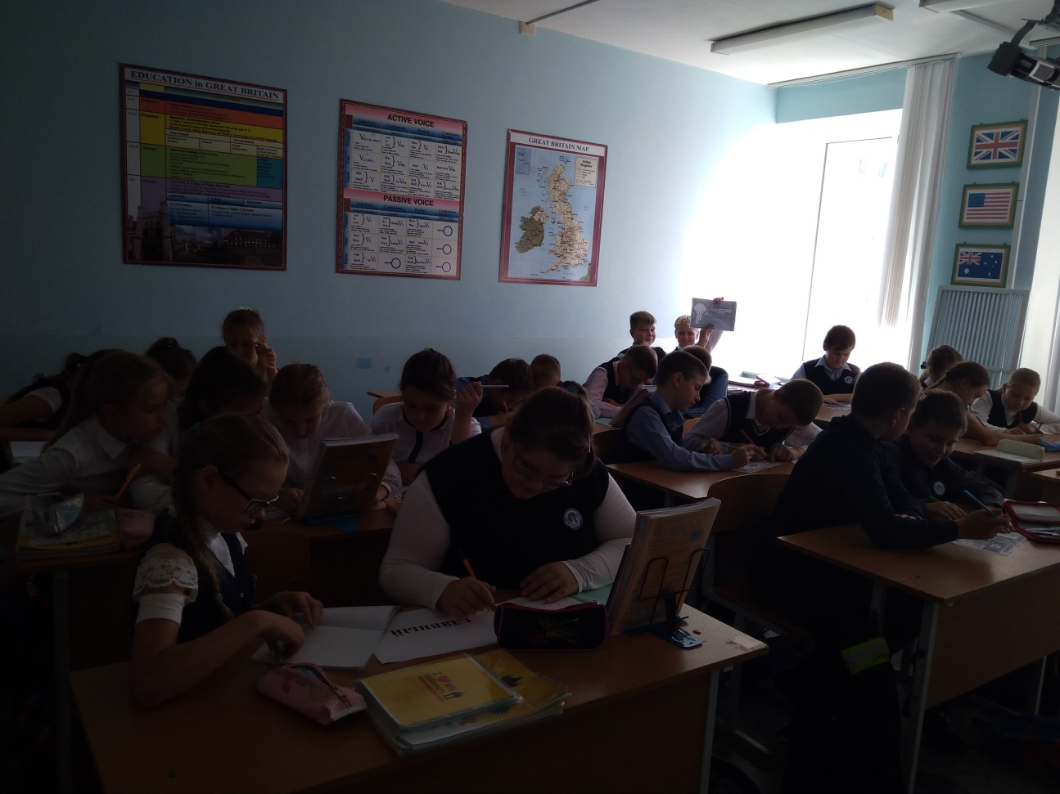
Далее было задание составить пословицу из предложенных слов.
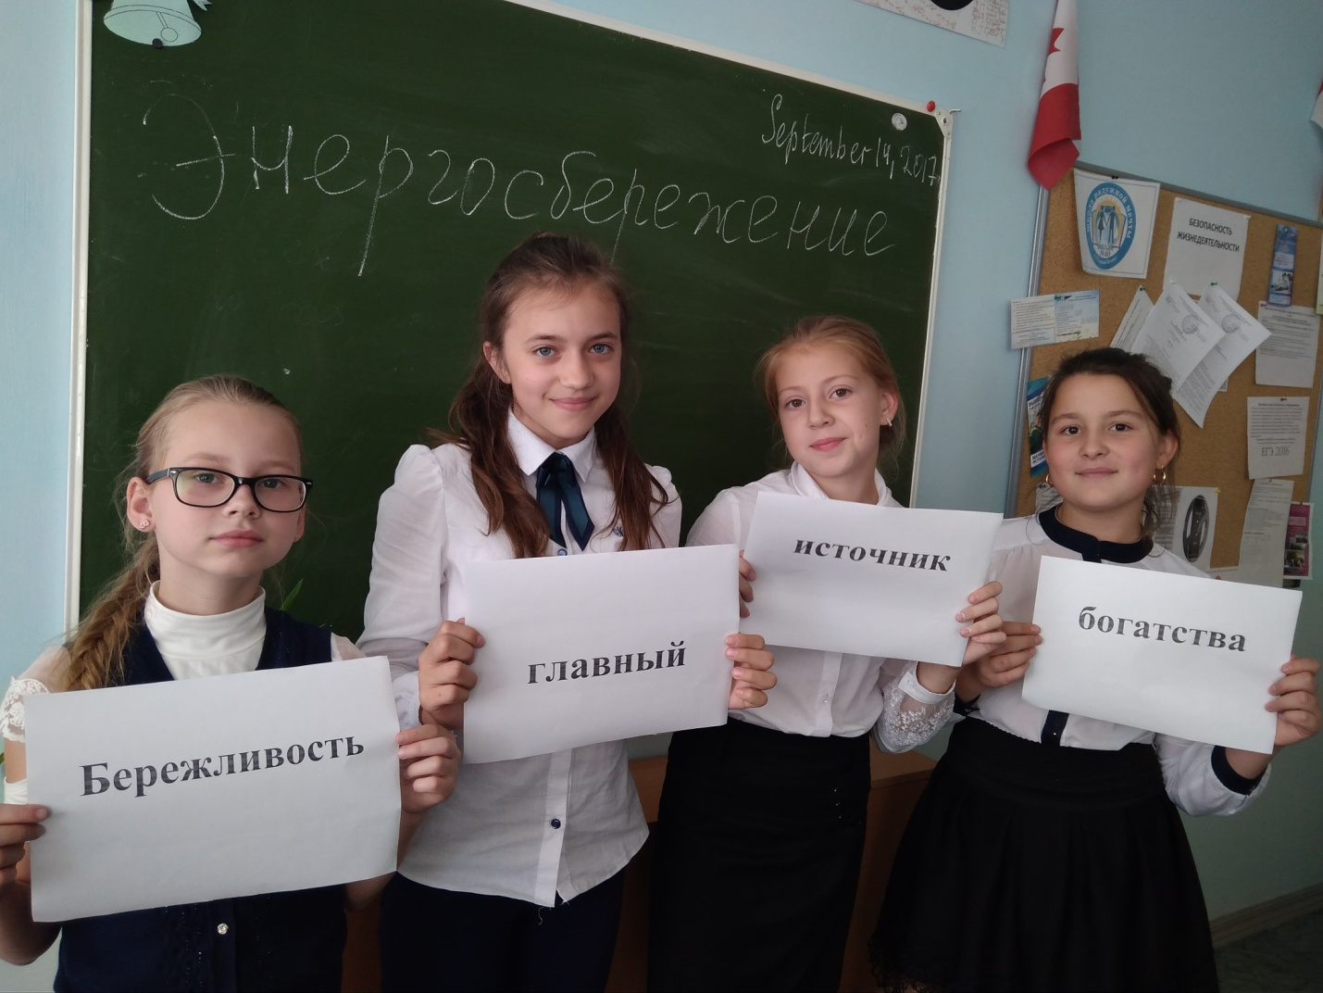
В конце мероприятия каждому ученику 5 «А» класса были выданы памятки по энергосбережению в быту.

Памятка « Рекомендации по энергосбережению в быту»

- Уходя, гасите свет.
- Максимально используйте естественное освещение.
- Регулярно проверяйте чистоту ламп, плафонов, окон.
- Попробуйте использовать вместо обычных ламп накаливания энергосберегающие (экономия будет составлять до 75%).
- Отключайте все электроприборы, когда они не используются, полностью - вынимайте вилку из розетки (для удобства можно использовать розетки с кнопкой полного отключения электропитания).
- Регулярно удаляйте накипь внутри чайника, она увеличивает затраты энергии на кипячение воды.
- Диаметр днища кастрюль должен быть равным диаметру конфорок.
- Холодильник должен быть установлен в прохладном месте, подальше от электроплиты и батарей, его задняя стенка должна быть чистой и не должна примыкать вплотную к стене.
- Не заслоняйте батареи шторами и мебелью, тогда теплый воздух будет поступать свободно.
- В холодное время года при слишком мощном отоплении не открывайте окна в помещении, лучше отрегулируйте температуру обогрева.

Учащимся 5 «А» класса понравилось данное мероприятие! Каждый их них теперь знает ВСЁ об ЭНЕРГОСБЕРЕЖЕНИИ!

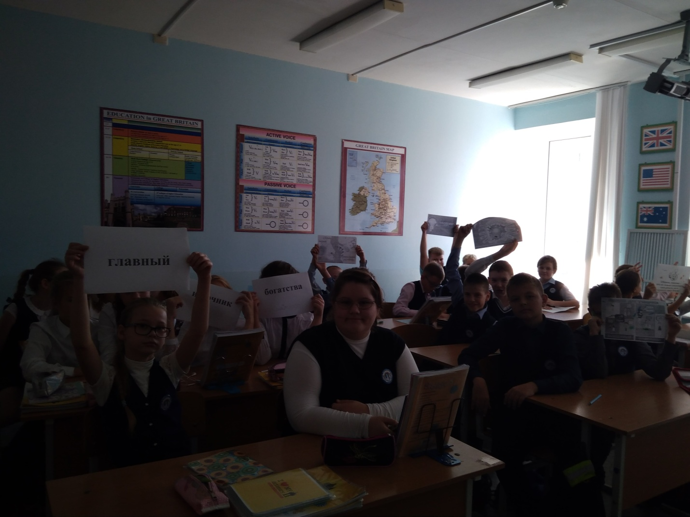
Сегодня наша планета стоит на пороге экологической катастрофы и наиболее грозный предвестник ее – парниковый эффект. Он вызван увеличением содержания в атмосфере углекислого газа, который образуется в огромных количествах при сжигании топлива. Того самого топлива, которое используется для обеспечения наших квартир светом, теплом и водой. Значит, судьба нашей планеты зависит от каждого из нас, от всего человечества, а вернее, от того, сколько мы потребляем природных ресурсов!

